108學年度全國學生美術比賽嘉義縣初賽重要說明及附表
- 作品送件前必須先行寄出作品清冊(如附件)，格式不符與電子檔尚未寄到梅北
國小，恕不收件。mbps@mail.cyc.edu.tw
- 繪畫類國小高年級組，縣內複賽由梅北國小通知。全國決賽由台北通知，所以
務必留下聯絡地址電話。
- 書法類複賽由梅北國小通知，於10/23下午進行複賽，使用藝教館用紙，最多
兩張，不用留作品介紹及通訊方式。
- 作品介紹以高中、職組為主，國中、小組不必。但學生作品指導老師務必清楚，
學生創作緣由與參考出處，務必杜絕抄襲情事發生。
- 為確認無抄襲情事，作者與指導老師皆須親簽署名。
- 指導獎對象以任職貴校之正式與代理代課教師為主，不得以坊間美術教室老師敘獎。並有實際參與指導之教師。

（附表一之一） 保 證 書
學校編號： 學校名稱：
參加108學年度全國學生美術比賽嘉義縣初賽國小送件統計表
類 別 | 組 別 | 送件件數
國小組繪畫類 | 國小低年級組
國小組繪畫類 | 國小中年級組
國小組繪畫類 | 國小中年級美術班組
國小組繪畫類 | 國小高年級組
國小組繪畫類 | 國小高年級美術班組
國小組版畫類 | 國小中年級組
國小組版畫類 | 國小高年級組
國小組水墨畫類 | 國小中年級組
國小組水墨畫類 | 國小高年級組
國小組書法類 | 國小中年級組
國小組書法類 | 國小高年級組
國 小 組 平 面 設 計 類 | 國小中年級組
國 小 組 平 面 設 計 類 | 國小中年級美術班組
國 小 組 平 面 設 計 類 | 國小高年級組
國 小 組 平 面 設 計 類 | 國小高年級美術班組
國小組漫畫類 | 國小中年級組
國小組漫畫類 | 國小中年級美術班組
國小組漫畫類 | 國小高年級組
國小組漫畫類 | 國小高年級美術班組
總 計
保證於活動結束通知退件日期前來辦理作品退件手續，如逾期未領回，作品同意由主辦單位自行處置，絕無異議。
聯絡人：
電 話：

單 位： （印）

負責人： （簽名）

中 華 民 國 108 年 月 日

（附表一之二） 保 證 書
學校編號： 學校名稱：
參加108學年度全國學生美術比賽嘉義縣初賽國、高中(職)送件統計表
類 別 | 組 別 | 送件件數
書 法 類 | 國中組
書 法 類 | 國中美術班組
書 法 類 | 高中職組
書 法 類 | 高中（職）美術（工）科（班）
漫 畫 類 | 國中組
漫 畫 類 | 國中美術班組
漫 畫 類 | 高中職組
漫 畫 類 | 高中（職）美術（工）科（班）
西 畫 類 | 國中組
西 畫 類 | 國中美術班組
西 畫 類 | 高中職組
西 畫 類 | 高中（職）美術（工）科（班）
版 畫 類 | 國中組
版 畫 類 | 國中美術班組
版 畫 類 | 高中職組
版 畫 類 | 高中（職）美術（工）科（班）
水 墨 畫 類 | 國中組
水 墨 畫 類 | 國中美術班組
水 墨 畫 類 | 高中職組
水 墨 畫 類 | 高中（職）美術（工）科（班）
平 面 設 計 類 | 國中組
平 面 設 計 類 | 國中美術班組
平 面 設 計 類 | 高中職組
平 面 設 計 類 | 高中（職）美術（工）科（班）
總 計
保證於活動結束通知退件日期前來辦理作品退件手續，如逾期未領回，作品同意由主辦單位自行處置，絕無異議。
聯絡人：
電 話：
單 位： （印）
負責人： （簽名）
中 華 民 國 108 年 月
（附表二）
108學年度 108學年度
全國學生美術比賽(國小.國中) 全國學生美術比賽(國小.國中)

類 組 |  | □美術班  □普通班 |  | 類 組 |  | □美術班  □普通班
姓 名 | (參賽者親自簽名) |  |  | 姓 名 | (參賽者親自簽名)
題 目 |  |  |  | 題 目
縣 市 別 |  |  |  | 縣 市 別
學校/年級/科系 |  |  |  | 學校/年級/科系
指導老師  (需親自簽名，審核參賽學生無臨摹、抄襲、或挪用他人創意之情形) |  |  |  | 指導老師  (需親自簽名，審核參 賽學生無臨摹、抄襲、或挪用他人創意之情形)
下列欄位繪畫類國小高年級普通班必填， |  |  |  | 下列欄位繪畫類國小高年級普通班必填，
複選參賽通知寄送地址：  □□□□□ |  |  |  | 複選參賽通知寄送地址：  □□□□□
參賽學生親簽：_____________________ |  |  |  | 參賽學生親簽：_____________________

（附表三）
108學年度 108學年度
全國學生美術比賽(高中職) 全國學生美術比賽(高中職)

類 組 |  | □美術班  □普通班 |  | 類 組 |  | □美術班  □普通班
姓 名 | (參賽者親自簽名) |  |  | 姓 名 | (參賽者親自簽名)
題 目 |  |  |  | 題 目
縣 市 別 |  |  |  | 縣 市 別
學校/年級/科系 |  |  |  | 學校/年級/科系
指導老師  (需親自簽名，審核參賽學生無臨摹、抄襲、或挪用他人創意之情形) |  |  |  | 指導老師  (需親自簽名，審核參 賽學生無臨摹、抄襲、或挪用他人創意之情形)
作品介紹(100-200字)以電子檔格式送梅北國小mbps@mail.cyc.edu.tw  除書法類組不用以外其它類組均須繕打作品介紹。 |  |  |  | 作品介紹(100-200字)以電子檔格式送梅北國小mbps@mail.cyc.edu.tw  除書法類組不用以外其它類組均須繕打作品介紹。
參賽學生親簽：_____________________ |  |  |  | 參賽學生親簽：_____________________

※報名表一式兩份，務必黏貼齊全。黏貼方式如下：
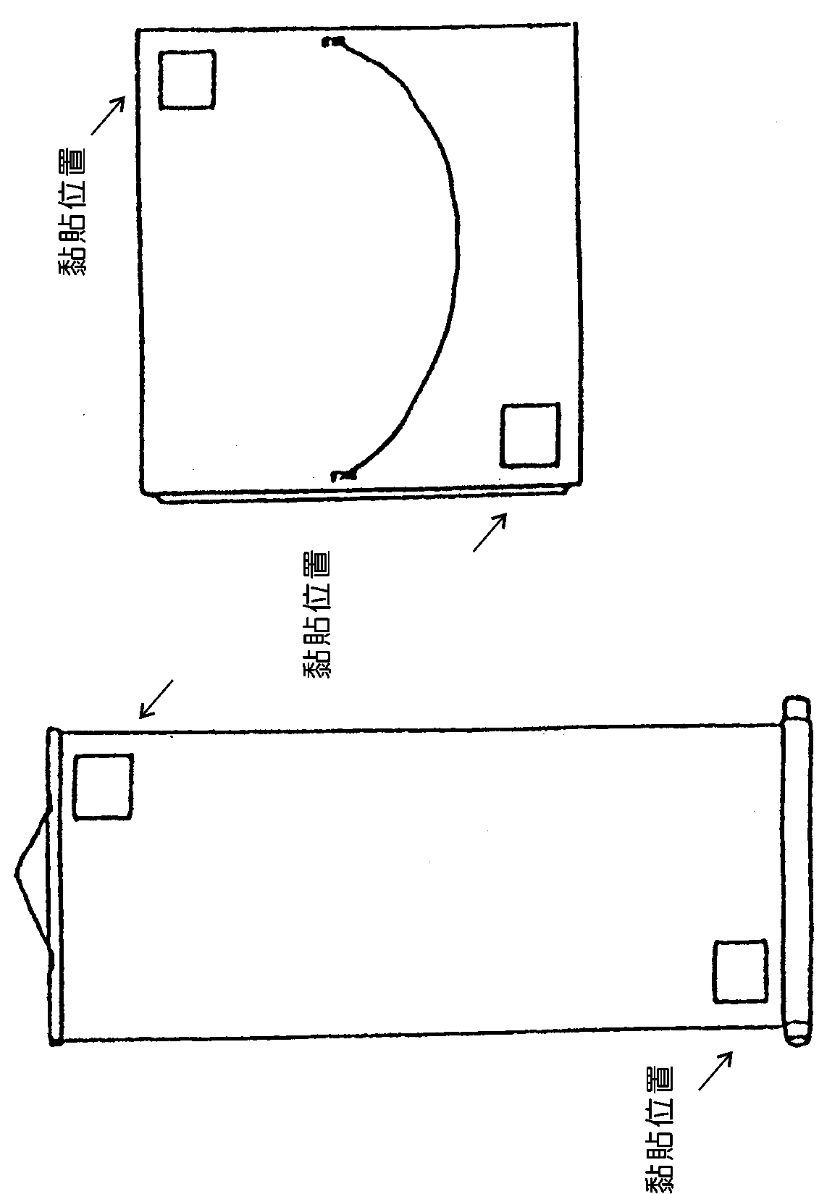
（一）捲軸類作品
（二）框及紙卡裱裝作品

